**INSTITUTO POLITÉCNICO NACIONAL**

**ESCUELA SUPERIOR DE CÓMPUTO**

**--------------------INGENIERÍA DE SOFTWARE------------------**

**ACTIVIDAD:**

Ciclo de vida del software

**ALUMNO:**

Meza Vargas Brandon David – 2020630288

**GRUPO:**

3CM13

**PROFESOR:**

Méndez Segundo Laura

**FECHA:**

18/08/21

--------------------Ciclo de vida del software-----------------------

El ciclo de vida del software es el conjunto de fases por las que pasa el sistema que se está desarrollando desde que nade la idea inicial hasta que el software es remplazado, con estas fases se garantiza que el software en desarrollo cumpla los requisitos para la aplicación y verificación de los procedimientos de desarrollo.

--------------------Fases del desarrollo del software---------------------

**Planificación:** algunas de las actividades de esta fase son la determinación del ámbito del proyecto, la realización de estudios de viabilidad, análisis de riesgos, la estimación del costo del proyecto, su planificación temporal y la asignación de recursos a las diferentes etapas del proyecto.

**Análisis:** en esta fase se recopilan, examinan y formulan los requisitos del cliente y se examina cualquier restricción que se pueda aplicar, aquí se intenta descubrir que es lo realmente se necesita y se llega a una comprensión adecuada de los requerimientos del sistema.

**Diseño:** aquí se estudian posibles opciones de implementación para el software que hay que construir, así como decidir la estructura general del mismo.

**Implementación:** en esta fase se procede a programar el software escogiendo un lenguaje de programación adecuado para el tipo de software a construir, se crean las funciones definidas durante la etapa del diseño del software.

**Pruebas:** en esta fase se busca detectar los fallos cometidos en las etapas anteriores para corregirlos. Una prueba es un éxito si se detecta algún error.

**Instalación:** aquí ponemos el software en funcionamiento, tenemos que planificar el entorno teniendo en cuenta las dependencias existentes entre los diferentes componentes del mismo.

**Uso y mantenimiento:** esta es de las fases más importantes, aquí hay tres puntos de mantenimiento:

* Eliminar los defectos detectados durante su vida útil (mantenimiento correctivo)
* Adaptarlo a nuevas necesidades (mantenimiento adaptativo)
* Añadirle nuevas funcionalidades (mantenimiento perfectivo)

--------------------Modelos de proceso del software---------------------

**Modelo en cascada**

Este es un enfoque metodológico que ordena rigurosamente las etapas del ciclo de vida del software, de forma que el inicio de cada etapa debe esperar a la finalización de la anterior.

El modelo en cascada es un modelo secuencial, en el que el desarrollo va fluyendo hacia abajo, es uno de los más seguidos a día de hoy.

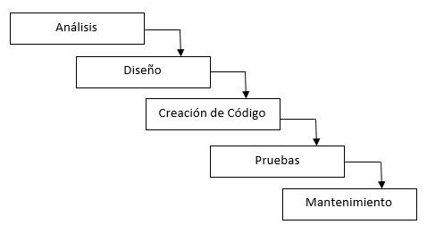

Ilustración 1. Modelo en cascada

**Modelo en V**

Este modelo se desarrolló para terminar con algunos de los problemas que se vieron usando el método en cascada. El modelo en v dice que las pruebas necesitan empezarse lo más pronto posible en el ciclo de vida.

El modelo en v es un proceso que representa la secuencia de pasos en el desarrollo del ciclo de vida de un proyecto, Describe las actividades y resultados que han de ser producidos durante el desarrollo del producto. La parte izquierda de la v representa la descomposición de los requisitos y la creación de las especificaciones del sistema. El lado derecho representa la integración de partes y su verificación. V significa **validación y verificación.**

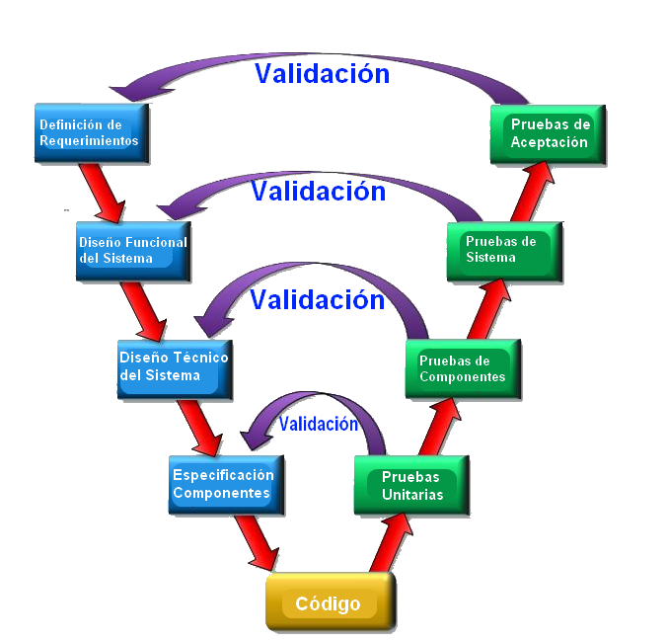

Ilustración 2. Modelo en V.

**Modelo en espiral**

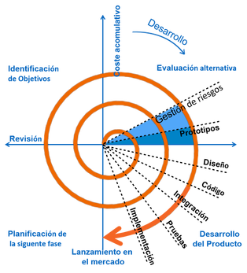El modelo en espiral esta conformado por bucles, cada bucle representa un conjunto de actividades. Las actividades no estas fijadas a priori, sino que las siguientes se eligen en función del análisis de riesgos, comenzando por el bucle anterior. En este modelo se comienza fijando los objetivos y las limitaciones al empezar cada repetición o bucle. En la etapa siguiente se crean los modelos de prototipo de software, que incluye el análisis de riesgo. Posteriormente se usa un modelo estándar para construir el software y finalmente se prepara el plan para la siguiente repetición.

Ilustración 3. Modelo en cascada.

**Modelo de prototipos**

Este comienza con la recolección de requisitos. El desarrollador y el cliente se encuentran y definen los objetivos globales para el software e identifican los requisitos. Es aquí donde aparece un diseño rápido que se centra en la representación de aspectos visibles del software para el usuario y este lleva a la construcción de un prototipo. Este prototipo es evaluado por el usuario y se usa para redefinir los requisitos del software a desarrollar.

Ilustración 4. Modelo de prototipos.

--------------------BIBLIOGRAFÍA-----------------------

* López, C. (2021). Ciclo de vida del Software. En CCM <https://es.ccm.net/contents/223-ciclo-de-vida-del-software>
* Ramirez, I. (2018). Ciclo de vida de desarrollo de software. En efecto digital <https://www.efectodigital.online/single-post/2018/04/23/ciclo-de-vida-de-desarrollo-de-software>
* Intekequia News. (2020). Ciclo de vida del software: todo lo que necesitas saber. En intelequia https://intelequia.com/blog/post/2083/ciclo-de-vida-del-software-todo-lo-que-necesitas-saber